博匯港元貨幣市場基金I | 「新資本投資者入境計劃」合資格基金
基金月報 截至 2026年06月25日 | AAAmf*
投資涉及風險，包括損失本金。基金單位價格可升亦可跌，基金過往業績並不表示將來的回報。投資者應在投資於基金前，閱讀有關基金之銷售說明書及產品資料概要，以了解基金詳情及風險因素。閣下不應僅依賴本資料而作出任何投資決定。投資者須注意：
• 博匯港元貨幣市場基金I尋求實現與通行貨幣市場利率相若的長期回報，主要考慮資本安全及流動性，將本基金資產淨值的不少於70%投資於由全球政府、準政府、國際組織和金融機構所發行的港幣及美元計價和結算的短期存款和優質貨幣市場工具。
• 基金是投資基金而非銀行存款。
• 投資於貨幣市場工具涉及波動性及流動性風險、信貸風險、利率風險、信貸評級風險、估值風險、評級下調風險及主權債務風險。
• 投資於短期存款面臨提供及作為該等存款交易對手方的金融機構的信貸風險。
• 本基金可能為對沖目的而購入金融衍生工具，其價格可以十分波動，且涉及對手方風險。
• 本基金的基金經理或會於任何一個交易日對本基金設置贖回限制。
• 本基金可能酌情從本基金的資本中支付分派，任何該等分派可導致基金的每單位資產淨值即時減少。
■ 投資目標  本基金旨在提供與通行貨幣市場利率相若的回報，以資本安全及流動性為首要考慮，將本基金資產淨值的不少於70%投資於以HKD計價的短期存款及高質量貨幣市場工具。  ■ 基金資料  ■ 基金單位類別  數據來源：彭博 截至 2026年06月25日，除非另有說明。 | 基金表現 ²  累積表現 (%) ²  年度表現 (%) ²
  法律結構 | 香港傘子式單位信託基金
  投資經理 | 博匯投資管理有限公司
  受託人 | 博匯保誠信託有限公司
  託管人 | 中國銀行（香港）有限公司
  基礎貨幣 | HKD
  基金規模 | HKD 2,704.50 百萬
  非基礎貨幣股份類別 | 美元
  交易頻率 | 每日
  類別 | 發行日期 | 每股資產淨值 | 彭博編碼 | ISIN編碼
  Base 類 | 2026-06-25 | HKD 1.0000 | — | —
  — | — | — | — | —
  — | — | — | — | —
  — | — | — | — | —
  類別 | 認購費 | 投資管理費 | 最低認購額
  Base 類 | 無 | 0.05% | HKD 1,000,000
  A 類 | 最高 5% | 0.15% | HKD 1,000
  F 類 | 最高 5% | 0.60% | 無
  B 類 | 最高 5% | 0.30% | HKD 10,000
  類別 | 一個月 | 三個月 | 六個月 | 一年 | 自成立起 | 年化  (自成立) | 7日年化⁴
  Base 類 | — | — | — | — | 0.00% | 0.00% | 4.32%
  — | — | — | — | — | — | — | —
  — | — | — | — | — | — | — | —
  — | — | — | — | — | — | — | —
  類別 | 2021 | 2022 | 2023 | 2024 | 2025 | 本年至今
  Base 類 | — | — | — | — | — | —
  — | — | — | — | — | — | —
  — | — | — | — | — | — | —
  — | — | — | — | — | — | —
* 相關評級機構已授予本基金貨幣市場基金評級。
¹ 關於基金詳情（包括費用）請參考基金說明書。
² 過往表現並不代表未來業績。業績以資產淨值對資產淨值計算，並已計入股息再投資（如屬派息類別，則不計入股息再投資）。
³ 自各類別成立日期起計算，成立日期請參考本文「基金單位類別」部分。
⁴ 根據七天（七個日曆天）的週期進行年化計算。此數據是根據基金過去七天的表現假設計算，並不代表實際一年的回報。
除非另有說明，資料來源均來自本公司及彭博。截至 2026年06月25日。
投資涉及風險，包括損失本金。基金單位價格可升亦可跌，過往業績並不代表未來回報。本基金是投資基金而非銀行存款。本資料之發行人為本公司管理人。此資料並未獲香港證監會所審閱。

博匯港元貨幣市場基金I | 「新資本投資者入境計劃」合資格基金
基金月報 截至 2026年06月25日 | AAAmf*
■ 投資組合特點  加權平均到期日  52.00 天  加權平均到期收益率 ¹  2.71% | 資產類別分佈 (%)  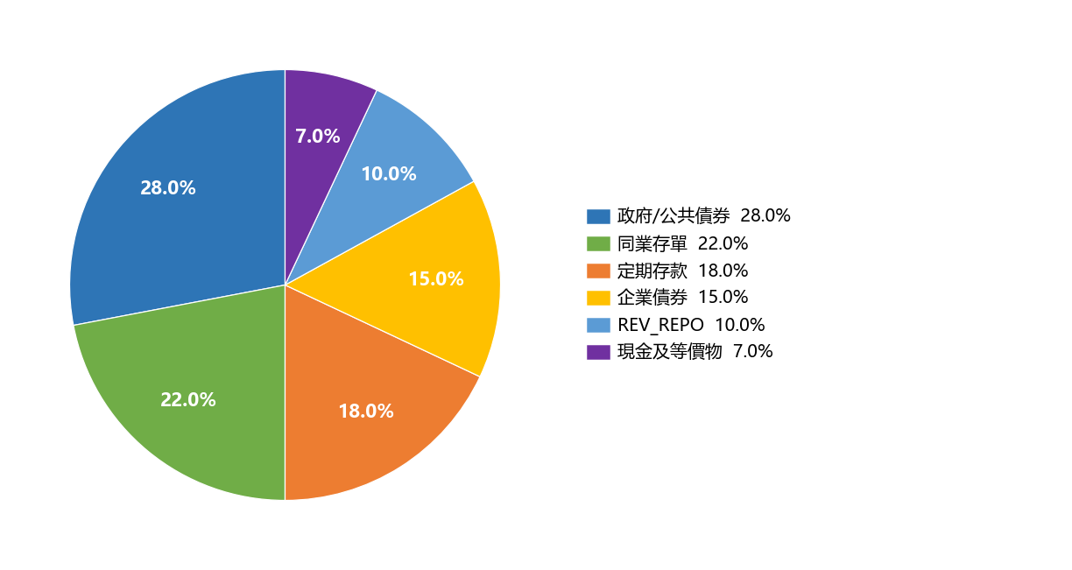  到期日分佈 (%)  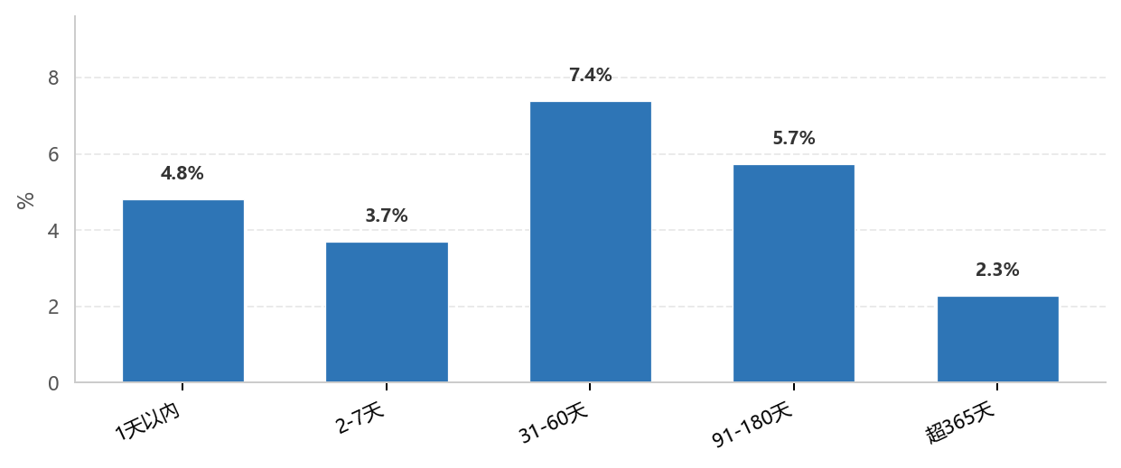
¹ 使用基金中每個持倉的加權平均到期收益率計算。
數據來源：除非另有說明，資料來源均來自本公司。截至 2026年06月25日。
重要聲明：投資涉及風險。基金股價可升亦可跌，過往業績並不表示將來基金回報，未來回報不能被保證。閣下亦可能損失所投資之本金。本資料並不構成對於任何證券或基金的買賣或進行任何交易之邀約或任何投資建議。本文件只供閣下參考之用。本資料之發行人為本公司。此資料並未獲香港證監會所審閱。
服務熱線：(852) XXXX XXXX 網站：www.example.com.hk 電郵：fund@example.com.hk

